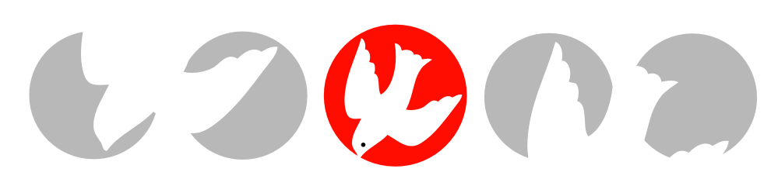
Biskupské gymnázium,
církevní základní škola, mateřská škola a základní umělecká škola Hradec Králové

Maturitní témata z francouzského jazyka

Rok: 2022
Třída: oktáva A/ oktáva B / čtvrtá G

- Notre famille, notre logement, notre maison
- La ville, le village où j´habite
- La nature, les animaux – comment les protéger?
- Le système scolaire en France et en Répubique tchèque, mes études au lycée
- Les médias – comment j’en profite
- La santé, les maladies
- Mon baccalauréat, mes projets de l´avenir
- Les pays francophones
- Les saisons de l´année, les vêtements, la mode
- Ma vie quotidienne
- Mes loisirs
- On pratique les sports
- La République tchèque
- J´aime Paris
- Je fais des courses
- La cuisine tchèque, la cuisine française
- Les grands personnages tchèques et français
- L´art français
- La littérature francophone
- J´aime les vacances, j´aime voyager

Ústní zkouška se bude skládat ze tří částí:
- ústní projev na jedno z témat
- popis obrázků, grafů, … a jejich porovnání
- ústní interakce, řešení jazykové situace

Písemná práce v délce trvání 75 minut se bude skládat ze dvou částí.
V každé části se zpracovává 1 téma v požadovaném rozsahu:
1. část – 140 – 160 slov
2. část – 60 – 70 slov
- e-mail, dopis, charakteristika, popis osoby/cesty/události, článek, příspěvek do internetového fóra, zpráva, oznámení, pozvánka, inzerát, pohlednice

Hradec Králové 31. 8. 2021 Mgr. Jiří Vojáček
ředitel

